Actividad 7: Isométrico
  - Actividad en clase · individual · 80 minutos · Fecha: por definir
Objetivo. Construir el dibujo isométrico de una pieza a partir de sus tres vistas, incluyendo planos inclinados, círculos y arcos.
Materiales. Plantilla isométrica del curso (de 5 mm o de 10 mm), portaminas de dos grosores, regla y escuadras. Puede usar plantilla de elipses o compás.
Instrucciones. Trabaje a mano y en escala 1:1 sobre la plantilla isométrica. Las medidas están en milímetros y las vistas siguen el primer diedro (ISO-E). Dibuje cada pieza vista desde el frente, la izquierda y arriba, de modo que se vean las caras del alzado, de la planta y de la lateral izquierda. Dibuje solo las aristas visibles. No es necesario acotar. Agregue un cajetín con título, escala, autor y fecha.

Pieza 1: pieza escalonada (25 puntos)
Dibuje el isométrico de la pieza de la Figura 1. Todas sus caras son planas y paralelas a los planos principales.

Pieza 2: pieza con plano inclinado (30 puntos)
Dibuje el isométrico de la pieza de la Figura 2. Tiene un plano inclinado y una ranura superior de 20 de ancho cuyo fondo está a 30 de altura. Recuerde que un plano inclinado se resuelve ubicando sus extremos y uniéndolos.
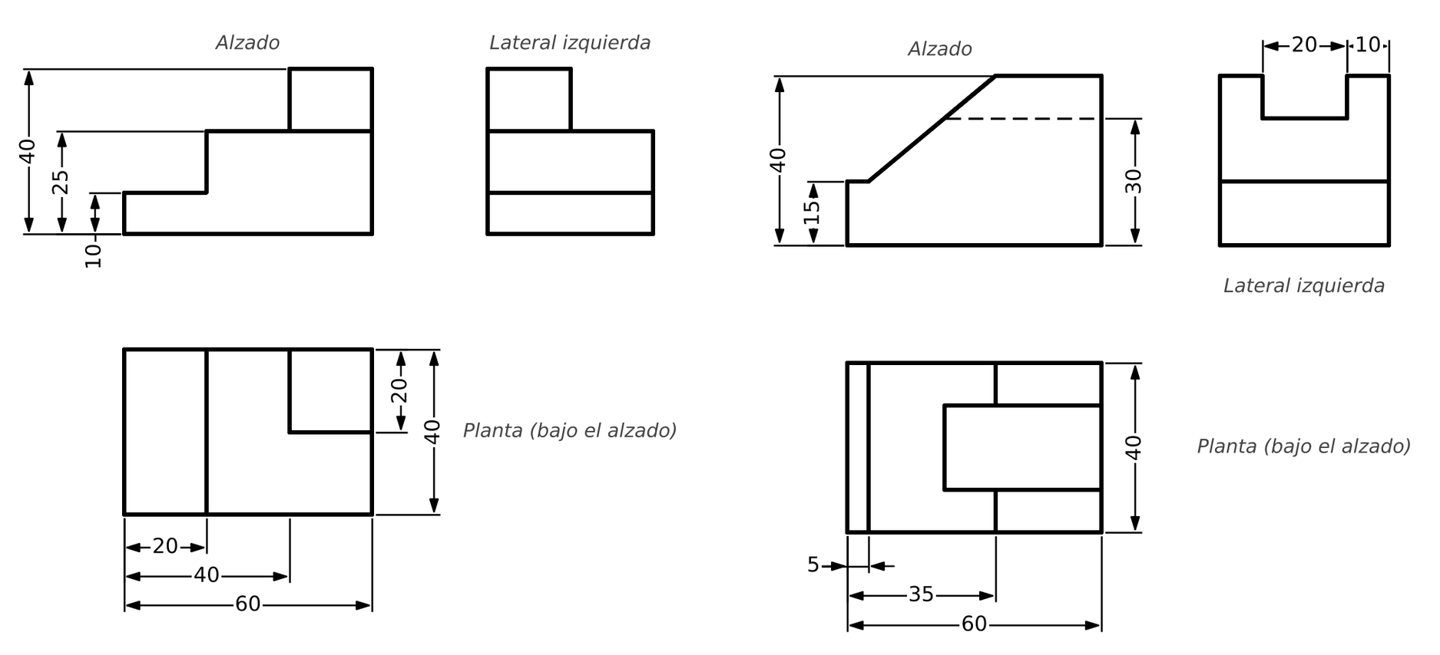
Figura 1. Pieza escalonada (izquierda). Figura 2. Pieza con plano inclinado (derecha).

Pieza 3: soporte con respaldo redondeado (45 puntos)
Dibuje el isométrico del soporte de la Figura 3. La base mide 40 × 60 × 10 y tiene un agujero vertical pasante Ø10. El respaldo, de espesor 10, termina en un semicírculo R20 con un agujero pasante Ø20 concéntrico. Dibuje los círculos como elipses en el isoplano que corresponde y cuide las tangencias.
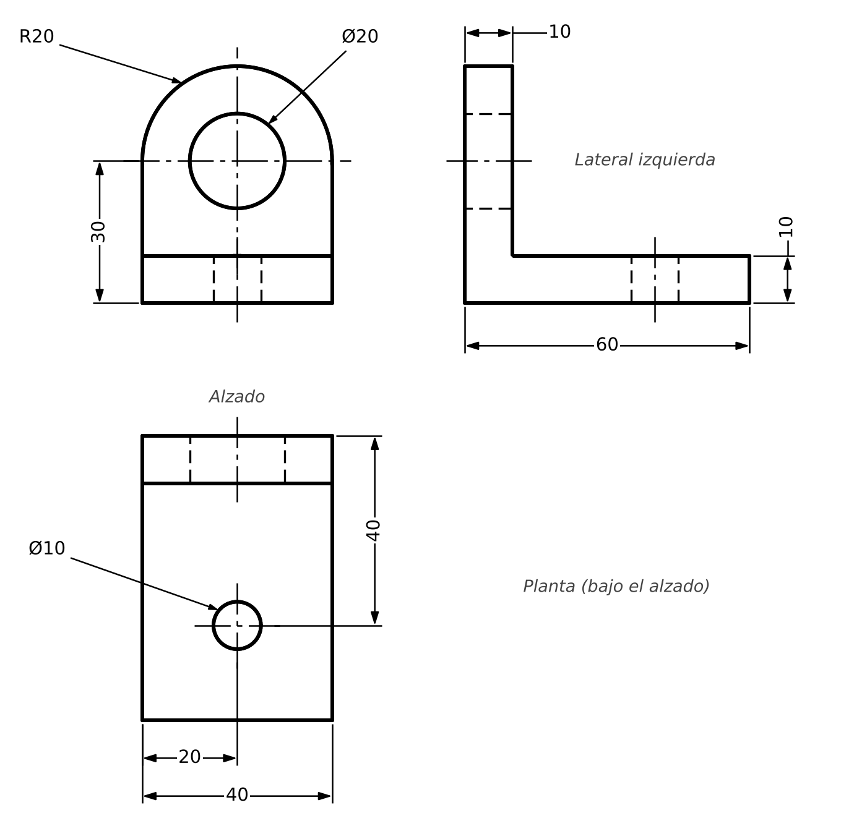
Figura 3. Soporte con respaldo redondeado.

Qué se evalúa
• Ejes isométricos a 30° y verticales.
• Medidas tomadas solo sobre las direcciones isométricas.
• Planos inclinados resueltos uniendo sus extremos.
• Círculos dibujados como elipses en el isoplano correcto.
• Tangencias y arcos bien resueltos.
• Solo aristas visibles.
• Proporción, limpieza y grosores de línea.

Entrega
Entregue sus hojas con cajetín al final de la clase. La nota se promedia en el 30% de Actividades. Guarde una copia de la pieza 3: se volverá a usar en AutoCAD.

